Analysedocument

Live Performance

**Naam:** Sven Henderickx

**Klas:** S27

**Assessor:**

**Datum:** 22-9-2016

Inhoud

Inleiding

MoSCoW Requirements

Usecases

Usecase diagram

ERD

SCHETSEN

Acceptatie test plan

# Inleiding

In dit document bevindt zich de analyse die is gedaan voor de Live Performance opdracht. Het document bevat een MoSCoW-lijst met daarin de gestelde requirements aan de toekomstige software. Aan de hand van deze lijst zijn de meest belangrijke usecases opgesteld. Deze omschrijven een procedure omtrent de interactie tussen de gebruiker (actor) en het systeem (de applicatie). Ook kunt u in dit document een usecase-diagram vinden, dat een grafisch overzicht is van alle gebruikers (actoren) en bijbehorende usecases. Tot slot bevat dit analysedocument een acceptatie testplan waarin de testcases zich bevinden en een bijbehorende testmatrix. Ook zijn er criteria op gesteld waaraan de testresultaten moeten voldoen om de test te laten slagen. In de test conclusie staat beschreven of een test is geslaagd of niet.

# MoSCoW Requirements

Hieronder staat de analyse van de requirements die ik aan de applicatie heb gesteld.  
De requirements staan per functionaliteit ingedeeld. Achter elke requirement staat de MoSCoW-prioritering vermeld.

### Administratie

|  |  |  |  |
| --- | --- | --- | --- |
| **ID** | **Requirement** | **MoSCoW** | **Opmerkingen** |
| AD1 | Gerecht toevoegen | S |  |
| AD2 | Gerecht aanpassen | S |  |
| AD3 | Gerecht verwijderen | S |  |
| AD4 | Product toevoegen | C |  |
| AD5 | Product aanpassen | C |  |
| AD6 | Product verwijderen | C |  |
| AD7 | Winkel toevoegen | C |  |
| AD8 | Winkel aanpassen | C |  |
| AD9 | Winkel verwijderen | C |  |
| AD10 | Houdbaarheid aangeven | C |  |
| AD11 | Looproute aanpassen | W |  |

### Boodschappenlijst

|  |  |  |  |
| --- | --- | --- | --- |
| **ID** | **Requirement** | **MoSCoW** | **Opmerkingen** |
| BL1 | Product Toevoegen | M |  |
| BL2 | Gerecht Toevoegen | M |  |
| BL3 | Opvragen Boodschappenlijst | M | Op volgorde looproute |
| BL4 | Exporteren Boodschappenlijst | M |  |
| BL5 | Aangeven alle Gekocht | S |  |
| BL6 | Aangeven deel gekocht | C |  |
| BL7 | Geschiedenis gekocht | W |  |

### Afvalbesparing

|  |  |  |  |
| --- | --- | --- | --- |
| **ID** | **Requirement** | **MoSCoW** | **Opmerkingen** |
| AB1 | Weinig restjes lijst Opvragen | M |  |

# Usecases

Hieronder staan de Usecases. Ik heb er voor gekozen deze analyse zichtbaar te maken d.m.v. een tabel per usecase. Dit zorgt voor een duidelijk overzicht. De usecase moet een indruk geven van de benodigde interactie tussen gebruiker (actor) en de applicatie (systeem).

### Administratie

|  |  |
| --- | --- |
| Req ID | AD1 |
| Naam | Gerecht toevoegen |
| Samenvatting | De gebruiker voegt een gerecht toe via de applicatie |
| Actor | Gebruiker |
| Aannames |  |
| Beschrijving | 1. De gebruiker gaat naar gerecht toevoegen 2. Het systeem laat het scherm van gerecht toevoegen zien 3. De gebruiker kiest alle producten voor het gerecht 4. De gebruiker voert het procent per product in wat gebruikt word in het gerecht 5. De gebruiker kiest op opslaan 6. Het systeem slaat het nieuwe gerecht op [1] |
| Uitzonderingen | [1] Het gerecht moet bestaan uit meer dan 1 product |
| Resultaat | Het gerecht is opgeslagen in het systeem |

|  |  |
| --- | --- |
| Req ID | AD2 |
| Naam | Gerecht aanpassen |
| Samenvatting | De gebruiker past een bestaand gerecht aan |
| Actor | Gebruiker |
| Aannames |  |
| Beschrijving | 1. De gebruiker gaat naar gerecht aanpassen 2. Het systeem laat een lijst met alle gerechten zien 3. De gebruiker kiest het gerecht dat hij wilt aanpassen 4. De gebruiker past het gerecht aan naar toebehoren 5. De gebruiker kiest voor opslaan 6. Het systeem slaat het aangepaste gerecht op [1] |
| Uitzonderingen | [1] Het gerecht moet bestaan uit meer dan 1 product |
| Resultaat | Het aangepaste gerecht is opgeslagen in het systeem |

|  |  |
| --- | --- |
| Req ID | AD3 |
| Naam | Gerecht verwijderen |
| Samenvatting | De gebruiker verwijdert een gerecht via de applicatie |
| Actor | Gebruiker |
| Aannames |  |
| Beschrijving | 1. De gebruiker gaat naar gerecht verwijderen 2. Het systeem laat een lijst zien met alle gerechten 3. De gebruiker kiest een gerecht wat hij wilt verwijderen 4. De gebruiker kiest voor verwijderen 5. Het systeem verwijdert het gerecht |
| Uitzonderingen |  |
| Resultaat | Het gerecht is verwijdert van het systeem |

|  |  |
| --- | --- |
| Req ID | AD4 |
| Naam | Product toevoegen |
| Samenvatting | De gebruiker voegt een product toe via de applicatie |
| Actor | Gebruiker |
| Aannames |  |
| Beschrijving | 1. De gebruiker gaat naar product toevoegen 2. Het systeem laat het scherm van product toevoegen zien 3. De gebruiker voert het product in 4. De gebruiker kiest op opslaan 5. Het systeem slaat het nieuwe product op [1] |
| Uitzonderingen | [1] Het product mag niet dezelfde naam hebben als een bestaand product |
| Resultaat | Het product is opgeslagen in het systeem |

|  |  |
| --- | --- |
| Req ID | AD5 |
| Naam | Product aanpassen |
| Samenvatting | De gebruiker past een bestaand product aan |
| Actor | Gebruiker |
| Aannames |  |
| Beschrijving | 1. De gebruiker gaat naar product aanpassen 2. Het systeem laat een lijst met alle producten zien 3. De gebruiker kiest het product dat hij wilt aanpassen 4. De gebruiker past het product aan naar toebehoren 5. De gebruiker kiest voor opslaan 6. Het systeem slaat het aangepaste gerecht op |
| Uitzonderingen |  |
| Resultaat | Het aangepaste product is opgeslagen in het systeem |

|  |  |
| --- | --- |
| Req ID | AD6 |
| Naam | Product verwijderen |
| Samenvatting | De gebruiker verwijdert een product via de applicatie |
| Actor | Gebruiker |
| Aannames |  |
| Beschrijving | 1. De gebruiker gaat naar product verwijderen 2. Het systeem laat een lijst zien met alle producten 3. De gebruiker kiest een product wat hij wilt verwijderen 4. De gebruiker kiest voor verwijderen 5. Het systeem verwijdert het product |
| Uitzonderingen |  |
| Resultaat | Het product is verwijdert van het systeem |

### Boodschappenlijst

|  |  |
| --- | --- |
| Req ID | BL1 |
| Naam | Product toevoegen |
| Samenvatting | De gebruiker voegt een product toe aan de boodschappenlijst |
| Actor | Gebruiker |
| Aannames |  |
| Beschrijving | 1. De gebruiker gaat naar de lijst van producten 2. Het systeem laat een lijst zien van alle producten 3. De gebruiker kiest een product wat hij wilt toevoegen 4. De gebruiker kiest het aantal dat hij wilt toevoegen 5. Het systeem voegt het aantal producten toe aan de boodschappenlijst |
| Uitzonderingen |  |
| Resultaat | Een aantal producten zijn toegevoegd aan de boodschappenlijst |

|  |  |
| --- | --- |
| Req ID | BL2 |
| Naam | Gerecht toevoegen |
| Samenvatting | De gebruiker voegt een gerecht toe aan de boodschappenlijst |
| Actor | Gebruiker |
| Aannames |  |
| Beschrijving | 1. De gebruiker gaat naar de lijst van gerechten 2. Het systeem laat een lijst zien van alle gerechten 3. De gebruiker kiest een gerecht wat hij wilt toevoegen 4. Het systeem voegt het gerecht toe aan de boodschappenlijst |
| Uitzonderingen |  |
| Resultaat | Het gerecht is toegevoegd aan de boodschappenlijst |

|  |  |
| --- | --- |
| Req ID | BL3 |
| Naam | Opvragen boodschappenlijst |
| Samenvatting | De boodschappenlijst word weergegeven op volgorde van de winkel |
| Actor | Gebruiker |
| Aannames | De gebruiker heeft producten en/of gerechten toegevoegd aan zijn boodschappenlijst |
| Beschrijving | 1. De gebruiker gaat naar boodschappenlijst 2. Het systeem laat de boodschappenlijst zien 3. De gebruiker kiest een winkel waar hij heen wilt 4. De gebruiker kiest op weergeven 5. Het systeem laat de boodschappenlijst in de volgorde van de gekozen winkel zien |
| Uitzonderingen |  |
| Resultaat | De boodschappenlijst is te zien op volgorde van de gekozen winkel |

|  |  |
| --- | --- |
| Req ID | BL4 |
| Naam | Exporteren boodschappenlijst |
| Samenvatting | De gebruiker exporteert de boodschappenlijst naar tekstbestand |
| Actor | Gebruiker |
| Aannames | De gebruiker heeft succesvol zijn boodschappenlijst opgevraagd en is nog bij dit scherm |
| Beschrijving | 1. De gebruiker kiest voor exporteren 2. Het systeem geeft een scherm waar je de bestandlocatie moet kiezen 3. De gebruiker kiest een locatie 4. Het systeem exporteert de boodschappenlijst naar de gekozen locatie |
| Uitzonderingen |  |
| Resultaat | De boodschappenlijst is geëxporteerd |

|  |  |
| --- | --- |
| Req ID | BL5 |
| Naam | Aangeven alle gekocht |
| Samenvatting | Aangegeven dat je alle producten hebt gekocht op boodschappenlijst |
| Actor | Gebruiker |
| Aannames | De gebruiker heeft een boodschappenlijst met producten |
| Beschrijving | 1. De gebruiker gaat naar boodschappenlijst 2. Het systeem laat de boodschappenlijst zien 3. De gebruiker geeft aan dat hij alle producten heeft gekocht 4. Het systeem verwijdert alle producten van de boodschappenlijst |
| Uitzonderingen |  |
| Resultaat | De boodschappenlijst bevat geen producten meer |

### 

### Afvalbesparing

|  |  |
| --- | --- |
| Req ID | AB1 |
| Naam | Weinig restjes lijst opvragen |
| Samenvatting | De gebruiker wilt een lijst zien met de minste restjes |
| Actor | Gebruiker |
| Aannames | De gebruiker heeft succesvol zijn boodschappenlijst opgevraagd en is nog bij dit scherm |
| Beschrijving | 1. De gebruiker gaat naar de lijst met alle gerechten 2. Het systeem laat een lijst zien met alle gerechten 3. De gebruiker kiest voor sorteren op weinig restjes 4. Het systeem berekend welke gerechten samen het minste restjes veroorzaken 5. Het systeem laat de gecombineerde gerechten zien in een lijst |
| Uitzonderingen |  |
| Resultaat | De gebruiker ziet een lijst van alle gerechten die samen weinig restjes veroorzaken |

# Usecase diagram

Hieronder staat per deelapplicatie een usecase diagram afgebeeld. Dit diagram geeft een overzicht van welke actor beschikking heeft over welke usecase(s).

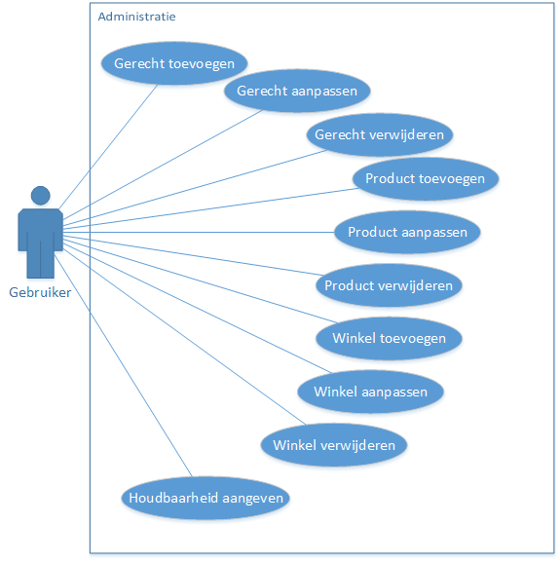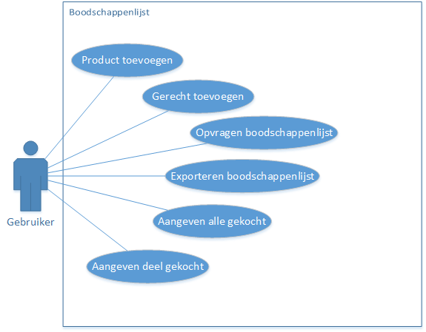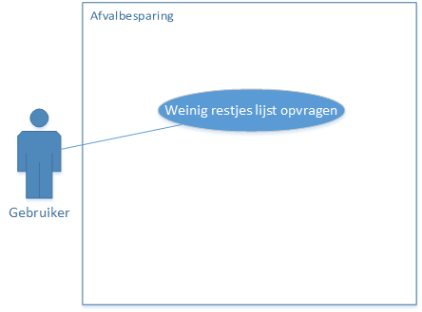

## ERD

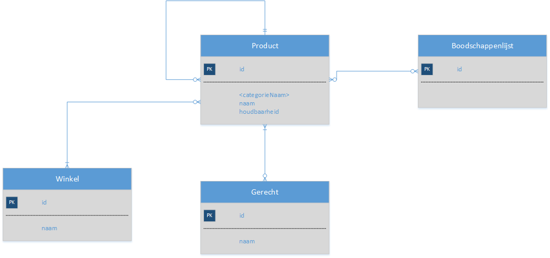

### Toelichting

Voor deze applicatie zijn niet veel entiteiten nodig, daarvoor heb ik het zo klein als mogelijk gehouden. Ik heb bij product gekozen voor een recursie omdat er meerdere categorieën in elkaar zijn.

## Schetsen

Hier heb ik schetsen elk verschillend venster, deze heb ik gemaakt met een online tool.

Omdat dit programma een eerste versie is heb ik gekozen voor alleen de musts te schetsen.

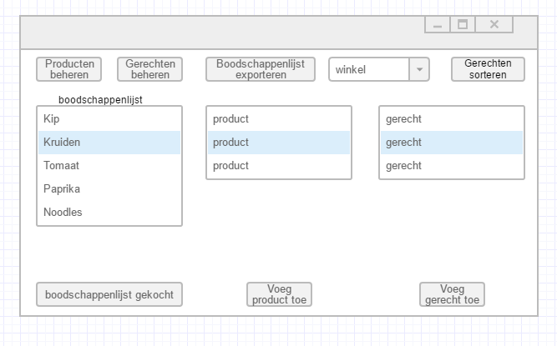

# Acceptatie test plan

*Opheldering: Het onderstaande plan heb ik zelf geschreven en ook gebruikt voor mijn individuele opdracht, daarnaast heb ik hem ook toegepast in de proftaak. Er is dus geen spraken van plagiaat aangezien dit plan door de zelfde auteur is opgesteld als de auteur van dit analysedocument.*

Inleiding

In dit acceptatie test plan zal beschreven worden via welke methodiek de applicatie getest zal worden. Deze methodiek beschrijft een aantal testen die refereren aan een specifieke usecase. Nadat de test is uitgevoerd wordt het resultaat gedocumenteerd en aangegeven of dit resultaat voldoet aan het verwachte resultaat. Eventueel kunnen er nog opmerkingen worden geplaatst.  
  
Verantwoording testgebied

De acceptatietest zoals in dit document beschreven test enkel de applicatie van buitenaf. Dit houdt in dat enkel de gebruikerskant getest zal worden. De gebruikersinterface kent veel verschillende controls en mogelijke processen. Slechts de meest overkoepelende en ingewikkelde processen zullen getest worden. Als uitgangspunt hiervoor nemen we de usecases zoals beschreven in dit analysedocument.  
  
Acceptatienorm

Om de software goed te keuren zullen er meerder testen worden uitgevoerd die allemaal gebruik maken van de methodiek zoals beschreven in dit document. Indien uit de eerste test blijkt dat er een usecase niet voldoet aan het verwachte resultaat, zal er reparatie moeten plaatsvinden. Nadat de reparatie is uitgevoerd, zal de tweede test ervoor moeten zorgen dat de usecase wél voldoet aan het verwachte resultaat. Dit proces gaat net zolang door, totdat ten minste alle ‘must’ requirements uit de MoSCoW-lijst voldoen aan het verwachte resultaat. Indien aan deze eis wordt voldaan wordt dit prototype goedgekeurd.  
  
Bevindingsrapportage  
In dit acceptatie test plan bevindt zich een matrix die ingevuld dient te worden. Nadat het geteste resultaat is gedocumenteerd moet worden gecontroleerd of dit overeenkomt met het verwachte resultaat. Indien dit het geval is staat in de kolom ‘Voldoet het resultaat?’ Ja. Indien het resultaat **niet** voldoet aan het verwachte resultaat staat in de laatstgenoemde kolom nee en moet er in de opmerkingen opgeschreven worden waarom het resultaat niet voldoet aan het verwachte resultaat.

### Testcases

Toelichting testcase code: de testcase code is opgesteld aan de hand van het deelsysteem waar de testcase bij hoort. Hieronder een overzicht van de deelsystemen met hun bijbehorende testcase code. De testcases zijn voorlopig enkel opgesteld op de *must have* requirements vanwege de tijdsbeperking die de opdrachtgever heeft gegeven aan dit prototype. In praktijk zou bij deze analyse ten minste ook de *should have* requirements worden opgenomen in de testcases.

|  |  |  |
| --- | --- | --- |
| Req ID | Testomschrijving | Verwachte resultaat |
| BL1_1 | Er word een product toegevoegd aan de boodschappenlijst | Het product is zichtbaar aan de lijst toegevoegd |
| BL1_2 | Er word een product met een aantal van 2 aan de boodschappenlijst toegevoegd | Het product is zichtbaar toegevoegd aan de lijst en het aantal is 2 |
| BL2 | Een gerecht word toegevoegd aan de boodschappenlijst | Alle producten worden zichtbaar aan de lijst toegevoegd |
| BL3_1 | De boodschappenlijst word opgevraagd met een winkel gekozen | De producten in de boodschappenlijst worden gesorteerd op looproute |
| BL3_2 | De boodschappenlijst word opgevraagd zonder een winkel te kiezen | Er word een foutmelding getoond |
| BL4_1 | Je exporteert de boodschappenlijst waar producten in staan, en kiest een bestandlocatie | De boodschappenlijst word geëxporteerd naar de bestandlocatie |
| BL4_2 | Je exporteert de boodschappenlijst waar geen producten in staan, en kiest een bestandlocatie | Er word een foutmelding getoond |
| BL4_3 | Je exporteert de boodschappenlijst waar producten in staan, en kiest geen bestandlocatie | De boodschappenlijst word niet geëxporteerd |
| AB1 | Je kiest om de gerechten te sorteren om weinig restjes | Er word een lijst getoond met alle gerechten die samengaan voor weinig restjes |

### Test matrix

|  |  |  |  |
| --- | --- | --- | --- |
| Testcase code | Resultaat | Voldoet het resultaat? | Opmerkingen |
| BL1_1 | gewenst | *Ja* |  |
| BL1_2 | gewenst | *Ja* |  |
| BL2 | gewenst | *Ja* |  |
| BL3_1 | gewenst | *Ja* |  |
| BL3_2 | Geen foutmelding | *Ja* |  |
| BL4_1 | gewenst | *Ja* |  |
| BL4_2 | gewenst | *Ja* |  |
| BL4_3 | gewenst | *Ja* |  |
| AB1 | Sorteert maar laat niet de correcte procenten zien | *Nee* |  |

### Testconclusie

De musts werken allemaal naar toebehoren behalve van het sorteren. Deze werden wel gesorteerd maar niet met de correcte procenten weergegeven.